EUREKA, SANTA FE FERIA DE CIENCIAS Y TECNOLOGÍA 2017

Título del proyecto: “Nace una semilla”.
Delegación Educativa a la que pertenece: D2
Sede de participación: Romang
Nivel: PRIM2
Área de participación: CN
Opción de participación: Competencia.
Descripción, Nº y Nombre de Institución: Escuela Fiscal Nº 545 Dr. José de Amenábar.
Dirección: 25 de Mayo Nº 1323
Localidad: Romang
Teléfono: 03482-496151
Correo electrónico: prim545_romang@santafe.edu.ar
Responsable de la Institución: Centis Norma Fabiana
DATOS DEL EQUIPO EXPOSITOR
Apellido y Nombre DNI Grado Edad
Alumno expositor A: Sanchez Damiana 46.764.509 6º 11
Alumno expositor B: Paniagua Pamela 46.994.502 6º 11

Apellido y Nombre DNI Correo electrónico
Docente asesor Petroli Andrea Silvana 24.447.045 andre_petroli@hotmail.com
Datos de los colaboradores del proyecto:
Apellido y Nombre cargo o participación en el proyecto
Silvestri Mariela Maestra de grado
Pérez Noelia Maestra de grado
Nardelli Mónica Maestra de Tecnología
Ramseyer Simón Asistente escolar
 | PÁGINA
Carátula | 1
índice | 2
Título y Resumen | 3
Introducción, antecedentes, marco teórico, problema | 4 - 5
Objetivos Generales y Específicos, Hipótesis, Preguntas que guiaron nuestra investigación. | 6
Vinculación del proyecto con los contenidos curriculares | 7
Desarrollo | 8
Imágenes de distintas etapas del proyecto | 9
Modelo de Encuesta | 10
Resultados obtenidos en gráficos estadísticos | 11
Discusión y Conclusión | 12
Bibliografía y Agradecimiento | 13
ÍNDICE

TÍTULO

“NACE UNA SEMILLA”
Huerta Familiar

RESUMEN
En los hogares de los alumnos de 1º y 6º grado de la Escuela Nº 545 de Romang; se evidencia falta de acompañamiento de las familias en el desarrollo educativo de los niños, con una marcada cultura del que “todo me lo deben regalar”… “conseguir todo sin esfuerzo”; lo cual conlleva a la pérdida de la cultura del trabajo en familia.
Teniendo en cuenta que la Organización para la Alimentación y la Agricultura (FAO) afirma que “La producción propia de alimentos ha cobrado relevancia pública en el mundo y constituye un compromiso con nuestro bienestar y la apuesta por un futuro más equitativo”; el objetivo de este proyecto es revalorizar el trabajo en familia, ya que los resultados no solo se resumen a las hortalizas que obtendremos sino también a la unión familiar que poco a poco se va logrando mientras cultivamos la tierra.
Para lograr este objetivo se realizará huertas familiares, las mismas serán guiadas por los docentes a cargo, asistentes escolares que quieran colaborar voluntariamente como así también instituciones que desarrollan esta actividad (INTA, Área de Producción Municipal, Viveros zonales).
INTRODUCCIÓN

En el huerto, la familia como grupo participa en las diferentes actividades productivas y asegura la alimentación y nutrición de todos.
Tener un huerto familiar implica un gran esfuerzo; claro está que sin lugar a dudas vale la pena, pues los frutos no solo se resumen a las hortalizas que obtendremos en nuestra propia casa, sino también a la unión familiar que poco a poco se va logrando, mientras cultivamos la tierra.
La familia puede llegar a tener un huerto integrado donde intervienen varios componentes como: familia, cultivos y alimentación. En este proyecto encontrará la forma de manejar un huerto mediante el uso de prácticas sencillas y así comienzan a afianzar sus lazos.
Es necesario reconocer que se requieren responsabilidades, con lo cual se regeneran los valores sociales que muchas veces se creen perdidos, y que deben ser utilizados no sólo en y para la huerta, sino en la vida diaria, como ser: el respeto, el compromiso, la solidaridad, entre otros, que son indispensables para la buena convivencia y el logro de los objetivos de todos. Sin dejar de lado que nos da la posibilidad de participar socialmente. Y esto es fundamental para la comunidad.

En fin la huerta familiar nos brinda, además del factor económico, indudables satisfacciones de espíritu y de realización personal.

Antecedentes:

Después de realizar el rastreo bibliográfico sobre el proyecto de investigación que se realizará, se hallaron algunos trabajos, artículos de revistas e informes de distintas fuentes de internet que hacen referencia a la problemática investigada.
Para llevar a cabo la misma se ha tomado como referencias estudios y proyectos realizados sobre la temática. Estos antecedentes servirán de soporte al proceso.
Se considera, además, la discusión entre los alumnos sobre conceptos previos y el desarrollo de actividades. Es importante que los alumnos extraigan conclusiones adecuadas al final de cada actividad.

Marco teórico:
El huerto es responsabilidad de todos los miembros de la familia y hasta los más pequeños pueden ayudar, moviendo la tierra, regando y cosechando, por lo que pasarás más tiempo en familia. Si los niños tienen cercanía a un huerto y ven cómo crecen las hortalizas, serán más propensos a probarlas y disfrutarlas.
En un huerto familiar es posible cultivar hortalizas frescas durante todo el año para nuestro consumo. Este huerto puede estar en pequeños espacios de tierra en el patio de nuestra casa o incluso en pequeños envases (cajones, botellas de PVC, masetas, otros).
Es una actividad que vale la pena el tiempo y la dedicación debido a los múltiples beneficios que nos otorga:
- Pasas más tiempo con tu familia. Al ser un proyecto familiar, todos pueden hacer pequeños aportes que contribuyan al éxito del huerto. Los más pequeños pueden ayudar removiendo malezas, regando, cosechando, plantando y todo lo que se necesite, pues son actividades que no representan peligro para ellos.
- Ahorras dinero. Comprar semillas en grandes tiendas resulta muy económico comparado con todos los frutos que puedes llegar a producir.
- Ayudas al medio ambiente. Seguramente te preguntarás cómo es esto. Pues bien, no necesitas de ningún medio de transporte o bolsa plástica para hacer llegar los productos a tu hogar, por ende la contaminación ambiental disminuye a cero.
- Fomentas la vida al aire libre. Esta actividad te ayuda a ganar la batalla contra el sedentarismo y las pantallas, pues por fuerza tendrán que salir para realizar las tareas diarias.
- Comes sano y fresco. Poco a poco tus hijos se interesarán por comer una mayor cantidad de frutas y verduras frescas, recién cosechadas por ellos mismos. Por lo que el sobrepeso u obesidad podrán comenzar a salir de casa.
- Responde algunas dudas de tus hijos. Los niños son muy curiosos y siempre están dispuestos a aprender. Dejar que vean por ellos mismos todo el proceso de crecimiento de las frutas y verduras será una actividad educativa muy interesante. Esto también les ayudará en el colegio, cuando tengan alguna tarea relacionada con el tema. No dudes que será una experiencia extraordinaria para ellos.
- Te relaja. El contacto con la tierra es una de las cosas que se hacen en silencio, por lo que también te ayudará a encontrar un minuto de paz y conexión contigo mismo.
- Sabes qué es lo que comes. Puedes estar seguro del tipo de agua con la cual está regado tu huerto, sin tener que preocuparte por las diferentes infecciones estomacales que pueden atacar a tu familia.
- Experimentas la satisfacción del trabajo en equipo. El día a día parece cada vez más rápido, es por este motivo que observar lo que lograron hacer como familia, con sus propias manos y esfuerzo, dará aún más unión y amor a tu familia.
- Puedes adaptarlo a tu espacio. No hay excusa que valga para no hacer un huerto familiar. Pues puedes hacerlo de diferentes tamaños, circunstancias y según el espacio con que cuentes, siempre adaptándolo a las reales necesidades de tu familia.
- Eres tú quien decide el uso de agroquímicos. Hoy todas las hortalizas que compramos en el supermercado contienen diferentes tipos de agroquímicos, pero en el caso de tu huerto eres tú quien decide si usarlos o no.

PROBLEMA

¿Por qué en los alumnos de 1º grado “C”- “D” y 6º grado “A”-“B”-“C”, de la escuela 545 de Romang, departamento San Javier, provincia de Santa Fe; se observa un escaso acompañamiento de sus familias en el desarrollo educativo?

OBJETIVOS GENERALES

- Implementar huertos escolares y familiares en los alumnos de primero y sexto grado de la escuela Nº 545 de Romang, con el fin de revalorizar el trabajo en familia participando de la producción de verduras y hortalizas que aseguran una alimentación sana y nutritiva para todos.
- Motivar a las familias para lograr una integración y una participación activa en el desarrollo del proyecto.

OBJETIVOS ESPECÍFICOS

- Informar los beneficios del huerto, mediante reuniones con las familias.
- Demostrar los beneficios de una alimentación sana a través de investigaciones bibliográficas.
- Fomentar estilos de alimentación saludables, a través de la realización de huertas.
- Revalorizar el trabajo en familia.
- Fortalecer el trabajo colaborativo.

HIPÓTESIS

El escaso acompañamiento de la familia en el desarrollo educativo de los niños se debe a que no tienen la oportunidad de desarrollar actividades en familia que los incentive en este acompañamiento, y además a revalorizar la cultura del trabajo.

PREGUNTAS QUE GUIARON NUESTRA INVESTIGACIÓN

- ¿Cómo podemos mejorar el acompañamiento de las familias en el desarrollo educativo de sus hijos?
- ¿Qué actividades podríamos realizar para revalorizar el trabajo en familia?
- ¿Es factible que la realización de una huerta familiar revalorice el trabajo en familia? ¿Por qué?
- ¿A las familias de nuestros alumnos les interesará realizar la huerta familiar?
- ¿Qué acciones debemos tener en cuenta para la realización de una huerta?
- ¿Tienen espacio para realizar una huerta en sus hogares? Si no tienen espacio ¿podrán realizar la huerta? ¿cómo?
- ¿Qué herramientas necesitaremos para comenzar?
- ¿Dónde conseguiremos las semillas o los plantines? ¿Hay instituciones u organismos que podrían colaborar con nuestro proyecto?
- ¿Podríamos producir los plantines, para nuestras huertas, en la escuela?

VINCULACIÓN DEL PROYECTO CON LOS CONTENIDOS CURRICULARES

MATEMÁTICA:

CONCEPTUALES | PROCEDIMENTALES | ACTITUDINALES
- Resolución de situaciones problemáticas, utilizando las cuatro operaciones básicas.  - Medidas de longitud y peso.  - Perímetro y áreas.  - Extracción de información.  - Registros de datos.  - Organización y presentación de los datos. | - Uso de las operaciones básicas en cuestiones sencillas.  - Medición aplicando las unidades de medida de longitud y peso.  - Recopilación y registro de datos de encuestas.  - Organización y presentación de datos en tablas y gráficos simples. | - Interés por la investigación como fuente de conocimiento y aprendizaje.  - Valoración del aporte de los contenidos matemáticos a las distintas situaciones de la vida.

LENGUA:

CONCEPTUALES | PROCEDIMENTALES | ACTITUDINALES
- Encuesta.  - Folletos.  - Exposición oral.  - Tipos de textos: instruccionales. | - Realización de encuestas.  - Participación en grupos de trabajos con objetivos determinados.  - Confección de folletos.  - Producción de diferentes tipos de textos.  - Exposición oral de los resultados de la encuesta. | - Actitud de interés por la lectura de diferentes tipos de textos.  - Respeto por las producciones orales y escritas propias y de los otros.

CIENCIAS SOCIALES:

CONCEPTUALES | PROCEDIMENTALES | ACTITUDINALES
- Aprovechamiento de los recursos y actividades económicas.  - Circuito productivo.  - Climas. Sus regiones. | - Análisis y comparación del espacio rural y sus actividades económicas.  - Análisis e interpretación de la información.  - Ubicación en el mapa. | - Valoración de los intereses y las necesidades de los habitantes.

CIENCIAS NATURALES:

CONCEPTUALES | PROCEDIMENTALES | ACTITUDINALES
- Seres vivos. Las plantas.  - Características: sus partes, reproducción. Fotosíntesis y respiración.  - Alimentación: comida chatarra, comida saludable. | - Planificación de investigaciones exploratorias sencillas.  - Extracción de conocimientos previos.  - Confrontación de ideas en grupos de discusión.  - Observación de imágenes, videos, otros.  - Extracción de información a través de internet. | - Disposición favorable para acordar y respetar reglas en las investigaciones escolares.  - Valoración del intercambio de ideas como fuente de construcción del conocimiento.

DESARROLLO

Pasos a seguir para realizar este proyecto:
- Elección del tema a partir del reconocimiento del problema.
- Recolección de datos mediante una encuesta.
- Representación de los datos en gráficos.
- Planteo del problema y elaboración de hipótesis.
- Establecimiento de los objetivos del trabajo.
- Investigación bibliográfica:
- Beneficios de una huerta familiar.
- Como y donde realizar una huerta.
- Instituciones y organismos que puedan colaborar.
- Reuniones informativas con los padres.
- Visita a viveros de la zona (quienes nos donaron plantines)
- Solicitar al INTA la donación de semillas.
- Recolección de cajones para cultivar plantines.
- Preparación de la tierra en la escuela y en sus hogares para sembrar y trasplantar los plantines.
- Tomamos fotografías de los distintos espacios donde se realizan las huertas: Casa-Escuela.
- El seguimiento al avance del proyecto se efectuó en forma continua.
- Los resultados de avance, fueron documentados adecuada y oportunamente a través de fotografías, videos, testimonios, materiales escritos, etc. a fin de contar con datos cuantitativos y cualitativos, que fueron los insumos para la elaboración del informes, evaluaciones y para la organización de nuestro proyecto.
- Se efectuó una evaluación general del proyecto, con participación de los responsables de la institución, los alumnos y sus familias.
- Se involucró al proyecto a otros sectores, como áreas de producción comunal, profesores, autoridades y otros, no solamente para que brinden apoyo al proyecto; sino también para que se motiven y tomen iniciativas para generar nuevos espacios que posibiliten la continuación del proyecto a nivel institucional para afianzar la cultura del trabajo en nuestra Comunidad Educativa.
- Extensión a la comunidad mediante la confección de folletos.

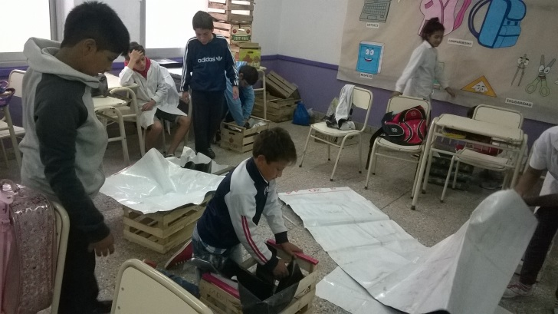
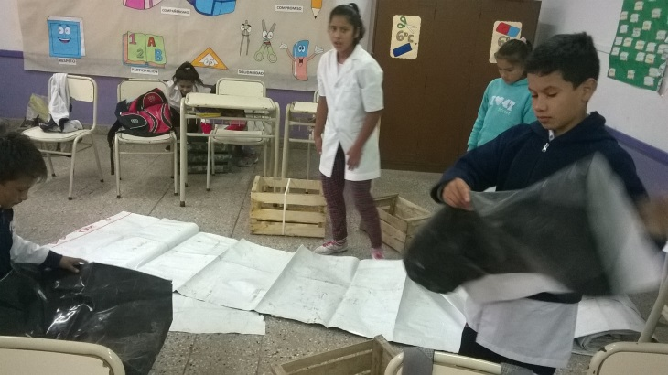

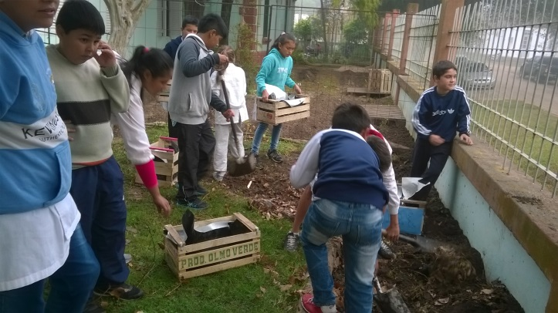

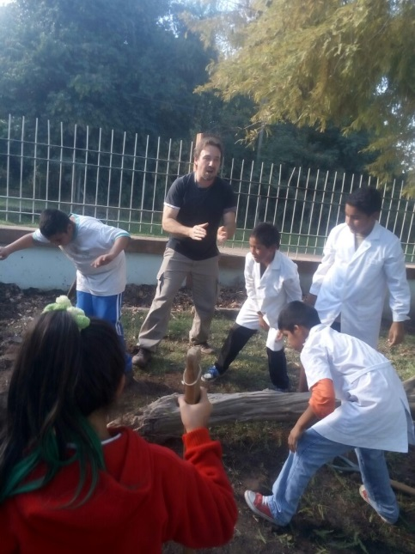
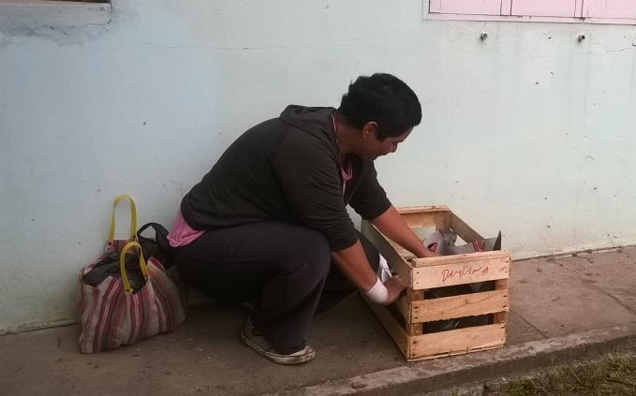

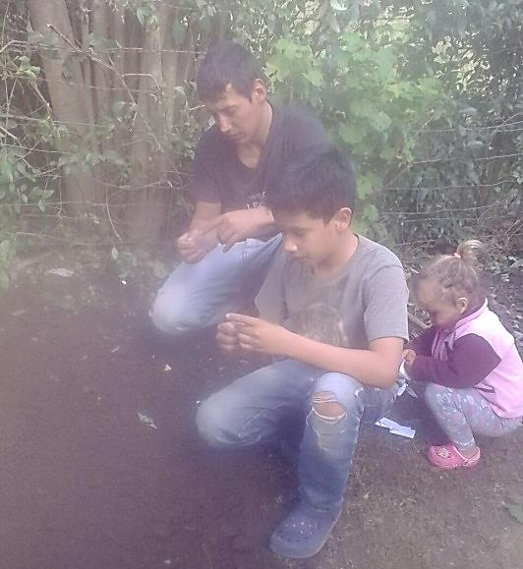

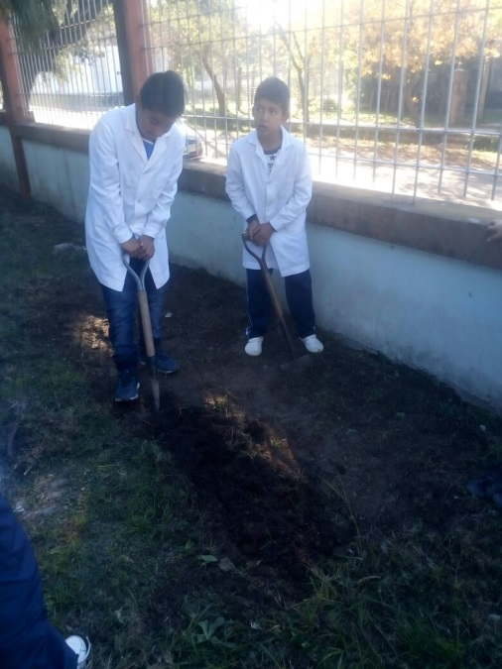

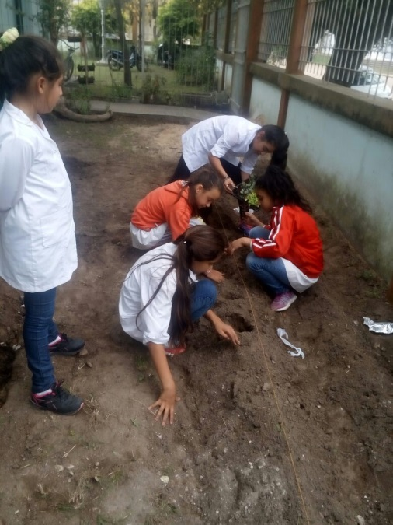

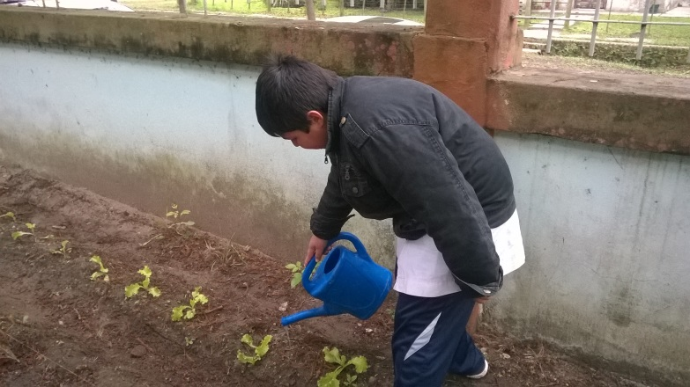

MODELO DE ENCUESTA

- ¿Consumen verduras en sus hogares?

Si
No

- ¿Les gusta las verduras?

Si
No

- ¿Siembran verduras en sus casas?

Si
No

- ¿Dónde las cultivan?

Suelo
Envases
Ninguno

- ¿Conocen los beneficios que tiene el realizar una huerta familiar?

Si
No

- ¿Les gustaría participar en la realización de una huerta?

Si
No

RESULTADOS OBTENIDOS

DISCUSIÓN

Teniendo en cuenta los resultados de las encuestas que realizamos a nuestras familias sobre “Huerta Familiar”, donde se evidencia el desconocimiento de los beneficios de realizar una huerta en casa, podemos decir que coinciden la problemática planteada con las actitudes evidenciadas en las familias.
Y con la información recopilada de distintos soportes, estamos en condiciones de afirmar sobre la importancia y la necesidad de trabajar desde la escuela la revalorización de la cultura del trabajo y que a través de este proyecto lograremos afianzar los lazos familiares, en consecuencia el acompañamiento al niño a través de acciones concretas, sustentables y proyectadas en la comunidad.

CONCLUSIÓN

Los datos obtenidos nos permite confirmar la hipótesis planteada: La falta de acompañamiento familiar en el desarrollo educativo de los niños se debe a una marcada cultura del que “todo me lo deben regalar”… “conseguir todo sin esfuerzo”, lo cual conlleva a la pérdida de la cultura del trabajo en familia.

Es de gran importancia que las familias de nuestros alumnos reconozcan que sus hijos necesitan el acompañamiento en su desarrollo educativo. Y les mostramos como alternativa de afianzar lazos, reforzar valores y recuperar la cultura del trabajo a través de la realización de una “huerta familiar”.
Deseamos que este proyecto tenga continuidad, implementándose como un proyecto institucional.

BIBLIOGRAFÍA

- http://www.caritas-zaragoza.org/pdf/biblioteca/Marcos.pdf
- http://www.fao.org/3/a-at761s.pdf
- http://inta.gob.ar/sites/default/files/script-tmp-inta-_como_hacer_mi_huerta-_puntos_basicos.pdf
- https://es.scribd.com/document/348514257/agricultura-ecologica-comuna-maldonado-la-huerta-pdf
- http://plataformaeducativa.santafe.gov.ar/moodle/pluginfile.php/327633/mod_resource/content/1/NIC%201.pdf
- http://www.me.gov.ar/curriform/publica/nap/nap_egb2.pdf
- http://inta.gob.ar/reconquista

AGRADECIMIENTOS:

- Agradecemos por la orientación en el proyecto “Nace una semilla” a la Profesora Isabel Perezlindo.
- Por la colaboración en la realización de la huerta en la escuela al asistente escolar Simón Ramseyer, a la coordinadora del área de producción de la Municipalidad Sra. Cecilia Cechini.
- Por la donación de semillas al INTA EEA Reconquista.
- Por donación de plantines al vivero de la familia Kauffman.

